RESULTADO – TOMADA DE PREÇO

025164EM75308HEMNSL

1

6/04/2025

Bionexo

2

O Instituto de Gestão e Humanização – IGH, entidade de direito privado e sem fins lucrativos, classificado como Organização

Social, vem tornar público o resultado da Tomada de Preços, com a finalidade de adquirir bens, insumos e serviços para o

HEMNSL - Hospital Est. Maternidade Nossa Senhora de Lourdes, com endereço à Rua 230, Qd. 709, S/N, Setor Nova Vila,

Goiânia/GO, CEP: 74.640-210.

Art. 10º Não se exigirá a publicidade prévia disposta no artigo

II. EMERGÊNCIA: Nas compras ou contratações realizadas em caráter de urgência ou emergência, caracterizadas pela

ocorrência de fatos inesperados e imprevisíveis, cujo não atendimento imediato seja mais gravoso, importando em prejuízos

ou comprometendo a segurança de pessoas ou equipamentos, reconhecidos pela administração.

Bionexo do Brasil Ltda

Relatório emitido em 16/04/2025 12:11

**Comprador**

IGH - Maternidade Nossa Senhora De Lourdes (11.858.570/0005-67)

RUA 230, QUADRA 709 LOTE 11 - SETOR NOVA VILA - GOIÂNIA, GO CEP: 74640-210

**Relação de Itens (Confirmação)**

Pedido de Cotação : 385672382

COTAÇÃO Nº 75308 - MATERIAL MÉDICO - HEMNSL ABR/2025

Frete Próprio

Observações: \*PAGAMENTO: Somente a prazo e por meio de depósito em conta PJ do fornecedor. \*FRETE: Só serão aceitas

propostas com frete CIF e para entrega no endereço: RUA 230 QUADRA 709 LOTE 11 - Setor Nova Vila, Goiânia/GO CEP: 74640-

2

10, dia e horário especificado. \*CERTIDÕES: As Certidões Municipal, Estadual de Goiás, Federal, FGTS e Trabalhista devem estar

regulares desde a data da emissão da proposta até a data do pagamento. \*REGULAMENTO: O processo de compras obedecerá ao

Regulamento de Compras do IGH, prevalecendo este em relação a estes termos em caso de divergência.

Tipo de Cotação: Cotação Emergencial

Fornecedor : Todos os Fornecedores

Data de Confirmação : Todas

**Validade Condições**

**Faturamento Prazo de**

**Fornecedor**

**da**

**de**

**Frete**

**Observações**

**Mínimo**

**Entrega**

**Proposta Pagamento**

**Cientifica Médica Hospitalar**

**Ltda**

GOIÂNIA - GO

1 dias após

confirmação

1

2

R$ 200,0000

18/04/2025

18/04/2025

a vista

a vista

CIF

null

Vanessa Nogueira - (62) 3088-9700

vendas3@cientificahospitalar.com.br

**[Mais informações](javascript: f_mais_info(174293))**

**DMI Material Medico Hospitalar**

**Ltda**

GOIÂNIA - GO

1

dias após

Dilamar Tome da Costa - (62) 3541- R$ 300,0000

334

CIF

null

confirmação

3

dmigyn@hotmail.com

**[Mais informações](javascript: f_mais_info(202591))**

PEDIDO SOMENTE SERA ATENDIDO A PRAZO

MEDIANTE ANALISE DE CREDITO / VALIDACAO

DO DEPARTAMENTO FINANCEIRO E A

**Ello Distribuicao Ltda - Epp**

GOIÂNIA - GO

Usuario Ws Ello Distribuiã§ã£o -

(62) 4009-2100

vendedores@ellodistribuicao.com.br

**[Mais informações](javascript: f_mais_info(192054))**

CONFIRMACAO DE DISPONIBILIDADE DO

1 dias após

confirmação

3

4

R$ 200,0000

R$ 400,0000

18/04/2025

18/04/2025

a vista

CIF ESTOQUE - PEDIDO SOMENTE SERA ATENDIDO

A PRAZO MEDIANTE ANALISE DE CREDITO /

VALIDACAO DO DEPARTAMENTO FINANCEIRO E

A CONFIRMACAO DE DISPONIBILIDADE DO

ESTOQUE

**HOSPDROGAS COMERCIAL**

**LTDA**

APARECIDA DE GOIÂNIA - GO

Leticia Batista - null

leticia.batista@hospdrogas.com.br

**[Mais informações](javascript: f_mais_info(184864))**

Prazo de Pagamento sujeito aprovacao do

financeiro - Fixo 62 4012-1199/Vendedor: Leticia

Batista Viana - E-mail:

leticia.batista@hospdrogas.com.br - Telefone:

1 dias após

confirmação

30 ddl

CIF

6

2994141752 Ramal: 2143

**Programação**

**de Entrega**

**Preço**

**Unitário Fábrica**

**Preço**

**Produto**

**Código**

**Fabricante**

**Embalagem Fornecedor Comentário**

**Justificativa**

**Rent(%) Quantidade Valor Total Usuário**

CURATIVO FILME

TRANSPARENTE NAO

ESTERIL 10CM X 10M -

ROLO - CURATIVO FILME

TRANSPARENTE EM ROLO

Tiago

Farias De

Souza

10CM X 10M NÃO

CURATIVO FILME

TRANSP.ROLO

Cientifica

Médica

Hospitalar

Ltda

ESTÉRILPELÍCULA

PROTETORA DE

POLIURETANO E

R$

R$

R$

252,0000

4

75848

-

UND

null

-

6 Unidade

1

0MX10CM C/1,

COPERTINA

42,0000 0,0000

16/04/2025

PAPELFILME

0

9:06

TRANSPARENTE EM

POLIURETANO E UMA

CAMADA PROTETORA DE

POLITEREFTALATO DE

ETILENO.

**Total**

**Parcial:**

R$

252,0000

6

.0

Total de Itens da Cotação: 8

Total de Itens Impressos: 1

**Programação**

**de Entrega**

**Preço**

**Unitário Fábrica**

**Preço**

**Rent(%) Quantidade Valor Total Usuário**

**Produto**

**Código**

**Fabricante**

**Embalagem Fornecedor Comentário**

**Justificativa**

1

AGULHA P/ RAQUI

ANESTESIA 25G X 4 3/4

PARA OBESO LONGA -

UNIDADE

25115

-

AGULHA P/RAQUI

SPINAL

S/INTROD.25GX3"

80X05

DESC.UNISIS S258,

CIRURGICA

UN

DMI Material

Medico

Hospitalar

Ltda

25115 -

AGULHA P/

RAQUI

ANESTESIA

25G X 4 3/4

PARA OBESO

-

R$

R$

25 Unidade

R$

315,0000

Tiago

Farias De

Souza

12,6000 0,0000

16/04/2025

09:06

FERNANDES

https://bionexo.bionexo.com/jsp/RelatPDC/relat\_adjudica.jsp

1/3

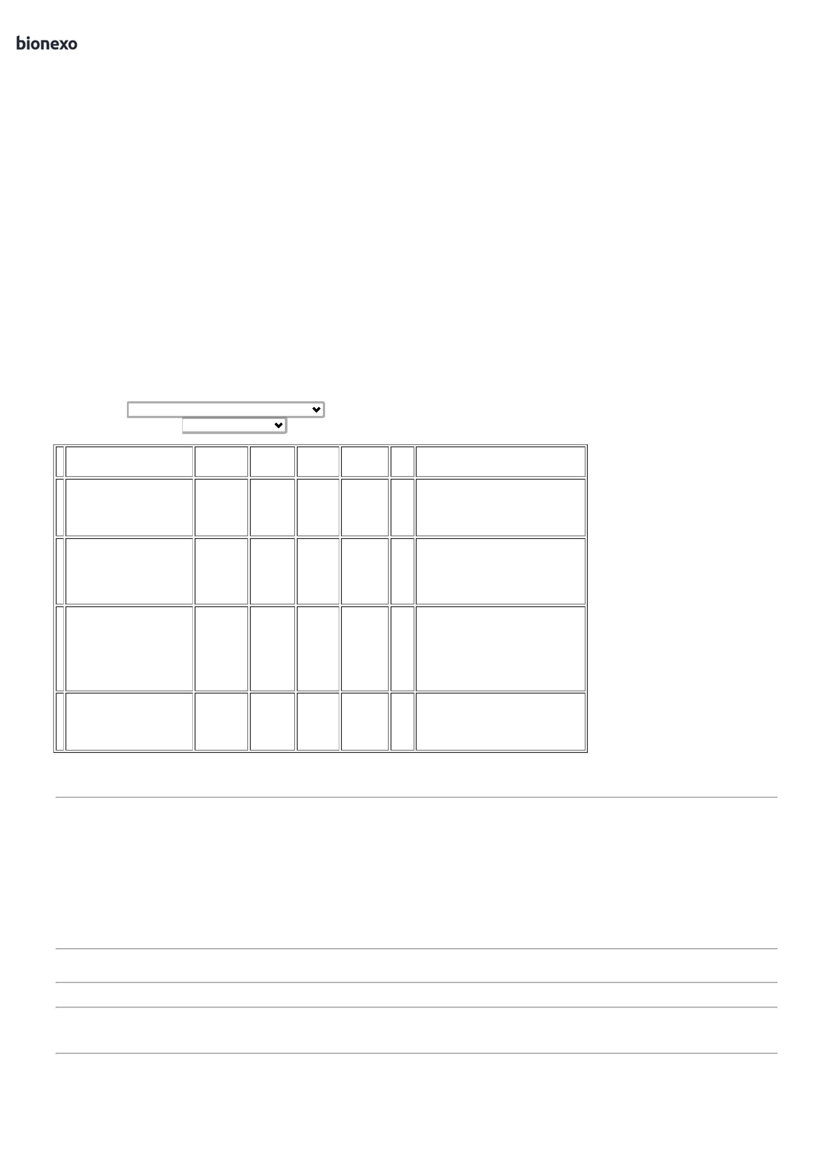

1

6/04/2025

Bionexo

LONGA -

UNISSES

FIO CATGUT CROMADO 1

AG 4,8-5,0CM CIL 1/2

0CM -> FIO CATGUT

9

CROMADO 1;C/90CM;

AG1/2CIR.CIL 4,8A5,0 -

FIO CIRÚRGICO CATGUT

CROMADO N1 COM 90

CM COM AGULHA 1/2

CIRCULO CILÍNDRICA DE

FIO CATGUT

CROMADO

FECH.G.OB/GIN.1

Tiago

Farias De

Souza

DMI Material

Medico

Hospitalar

Ltda

R$

R$

R$

7

38901

-

ENV

null

-

288 Envelope

1.857,6000

9

0CM AG.5CM

CC29201,

6,4500 0,0000

16/04/2025

09:06

4

,8 A 5,0CM EMBALAGEM

PGC E/OU ALUMINIZADA

E REG. MS.

POLYSUTURE

(GINECOLOGIA E

OBSTETRICIA) -

ENVELOPE

FIO NYLON

MONOF.CUTICULAR

PRETO 3-0 45CM

AG.2,4CM NP84330,

COVIDIEN /

Tiago

Farias De

Souza

DMI Material

Medico

Hospitalar

Ltda

FIO NYLON PRT 3-0 AG

2,4-2,5CM TR 3/8 45CM 38234

(2) - UNIDADE

R$

R$

R$

720,0000

8

-

ENV

null

-

288 Unidade

2,5000 0,0000

16/04/2025

09:06

POLYSUTURE

**Total**

**Parcial:**

R$

6

01.0

2.892,6000

Total de Itens da Cotação: 8

Total de Itens Impressos: 3

**Programação**

**de Entrega**

**Preço**

**Unitário Fábrica**

**Preço**

**Rent(%) Quantidade Valor Total Usuário**

**Produto**

**Código**

**Fabricante**

**Embalagem Fornecedor Comentário**

**Justificativa**

AVENTAL DESCARTÁVEL

ESTÉRIL IMPERMEÁVEL

LAMINADO SMS 50G/M²

TAM >>G<<

ESPECIFICAÇÃO:AVENTAL

DESCARTÁVEL,

IMPERMEÁVEL TOTAL,

LAMINADO, ESTÉRIL,

REPELENTE A TODOS OS

LÍQUIDOS E FLUIDOS,

EXCETO SOLVENTES,

APRESENTA GRAMATURA

DE 50G/M², TAMANHO G,

PRODUTO FINALIZADO

DE 100 A 130 GRAMAS,

ESTABELECIDO NA RDC N

Tiago

Farias De

Souza

;

POLAR FIX e LUDAN

não atendem ao

prazo de

AVENTAL CIR EST

AZU SMS PUNHO

MALHA GR50 - -

winner

Ello

Distribuicao

Ltda - Epp

R$

R$

R$

2

51130

-

unidade

-

300 Unidade

13,8000 0,0000

4.140,0000

entrega/emergencial.

BRAVA frete FOB

16/04/2025

09:06

-

3

79/2020. MEDIDA

1

,40X1,20

**Total**

**Parcial:**

R$

3

00.0

4.140,0000

Total de Itens da Cotação: 8

Total de Itens Impressos: 1

**Programação**

**de Entrega**

**Preço**

**Unitário Fábrica**

**Preço**

**Rent(%) Quantidade Valor Total Usuário**

**Produto**

**Código**

**Fabricante**

**Embalagem Fornecedor Comentário**

**Justificativa**

COMP CAMPO OPERAT

C/FIO RADIOPACO

5CMX50CM ESTERIL PCT

C/5 - A COMPRESSA

CIRURGICA (CAMPO

OPERATORIO)

4

;

SENSORIAL não

Tiago

Farias De

Souza

4

5CMX50CM ESTERIL PCT

C 5 UNIDADES, PRE-

LAVADAS

CAMPO OPERAT

atende ao prazo de

entrega/emergencial.

- DMI não atende as 6,4258 0,0000

condições de

HOSPDROGAS

COMERCIAL

LTDA

2

5X28 C/RX 15G

R$

R$

R$

3

46592

-

CAIXA

null

500 Pacote

ESTERIL INA SAFE

C/05 , Neve

3.212,9000

CONFECCIONADAS COM

FIOS 100% ALGODÃO EM

TECIDO QUADRUPLO

16/04/2025

09:06

pagamento.

SOBREPOSTO TIPO TELA

COM PLACA RADIOPACA,

CONTENDO 55 A 60% DE

SULFATO DE BARIO OU

COM FIO RADIOPACO.

CURATIVO

HIDROCOLOIDE EXTRA

FINO ESTERIL APROX.

1

0X10CM -> - USO

UNICO - FORMULA

CONTROLADA DO GEL.

PARTICULAS

HIDROATIVAS EM

POLIMERO INERTE

IMPERMEAVEL -

INDICACAO FERIDAS

COM QUANTIDADE

MEDIA DE EXSUDACAO.

SEM BORDAS -

Tiago

Farias De

Souza

CURATIVO

HIDROCOLOIDE

10X10CM

C/ESPUMA,

MISSNER

HOSPDROGAS

COMERCIAL

LTDA

;POLAR FIX não

atende ao prazo de

entrega/emergencial.

R$

R$

R$

5

4070

-

CAIXA

null

330 Unidade

5

,7007 0,0000

1.881,2310

1

6/04/2025

09:06

EMBALAGEM INDIVIDUAL

EM PAPEL GRAU

CIRURGICO - REGISTRO

NO MINISTERIO DA

SAUDE (ANVISA) -

TAMANHO APROXIMADO

1

0 X 10 CM. - UNIDADE

**Total**

**Parcial:**

R$

8

30.0

5.094,1310

Total de Itens da Cotação: 8

Total de Itens Impressos: 2

https://bionexo.bionexo.com/jsp/RelatPDC/relat\_adjudica.jsp

2/3



1

6/04/2025

Bionexo

**Total**

**Geral:**

1737.0

R$

12.378,7310

Clique [aqui](javascript:chama_completo(385672382)) para geração de relatório completo com quebra de página

https://bionexo.bionexo.com/jsp/RelatPDC/relat\_adjudica.jsp

3/3

